(学员论坛)第一次集中在线研讨答疑
学员操作说明
一、学员研讨任务
1.发贴：针对六个研讨主题，在各研讨主题下面发表自己对本主题的观点和看法。（方法：单击“主题”—在下面的“回复”中发表自己的观点―提交）
2.回复、点评学员贴子：在一个研讨主题下，对某学员的观点进行回复交流、讨论。（方法：进入“某研讨主题”－查看学员观点－在观点下面单击“回复”）
3.支持贴子：对某研讨主题下的学员观点进行支持和赞同操作。（方法：进入“某研讨主题”－查看学员观点－在观点下面单击“支持”）
4.提出问题：在第六个主题研讨区“我的教学问题与困惑”中提出自己的问题。（方法：进入“我的教学问题与困惑”主题―回复－发贴提交）

二、学员研讨详细要求
（一）特别说明
1.本次专家集中研讨答疑活动，共围绕六个主题进行交流。五个研讨交流主题，一个问题与困惑主题。
2.学员要进入相应的研讨主题，了解研讨说明，在下面进行跟贴。
3.跟贴时，一定要按后面的格式：班级姓名：跟贴，如：桦甸15班张丽：我认为……
4.研讨交流要关注课堂问题和学生成长，严禁发表不负责的语言和与研修教学无关的语言。
（二）基本说明
1.学员按附件操作说明登录“国培计划-2014吉林信息技术应用能力培训”论坛，围绕研讨主题回帖。
2.回复其他学友的主题跟帖，互相交流讨论。
3.学员需对每个主题至少发表一条自己的见解。
4.学员发表回帖的格式：班级姓名：观点。如：桦甸（8班）张娜：观点阐述（目的是为了整理每个人的观点编辑成答疑成果文集）。
5.在第六个主题帖“我的教学问题与困惑”中，发表你在教学中急需解决的问题，或者自己的教学困惑，或者自己的教学期待。我们会引领学员对你的问题进行回复交流讨论，同时组织专家进行答疑。
6.在线集中答疑研讨活动结束后，项目办将整理本次研讨成果及学员发言，形成“2014吉林市中小学教师信息技术应用能力提升培训集中在线研讨与专家答疑活动文集（一）”

三、操作流程图解
1.登录论坛
学员进入吉林省中小学教师研修网（www.jljsyx.cn），点击“培训项目”—“2014年信息技术应用能力提升工程”，点击“去学习”按钮进入学习页面，进入班级后，点击导航栏“互动社区”进入论坛。
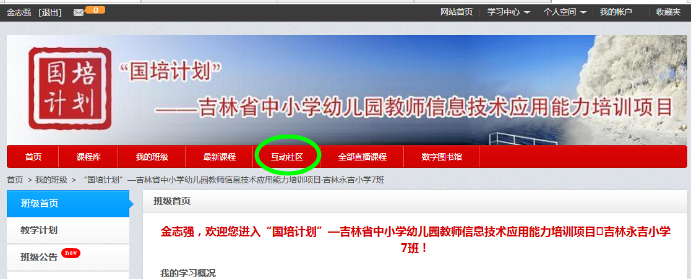

2.参与论坛交流
（1）进入论坛后，找到“基教专题专项”专区，点击进入“国培计划-2014吉林信息技术应用能力培训”版块。
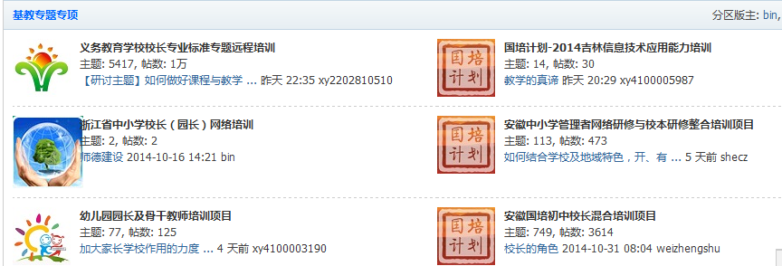
（2）查看公告通知了解活动具体详情并根据个人需求点击相关主题帖进入主题板块，跟帖交流。
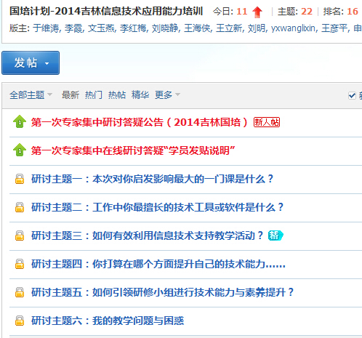
注意：请学员首先查看详细通知，了解具体安排，届时专家也将以跟帖的形式与在线学员互动交流，解答学员问题。

（3）学员操作说明

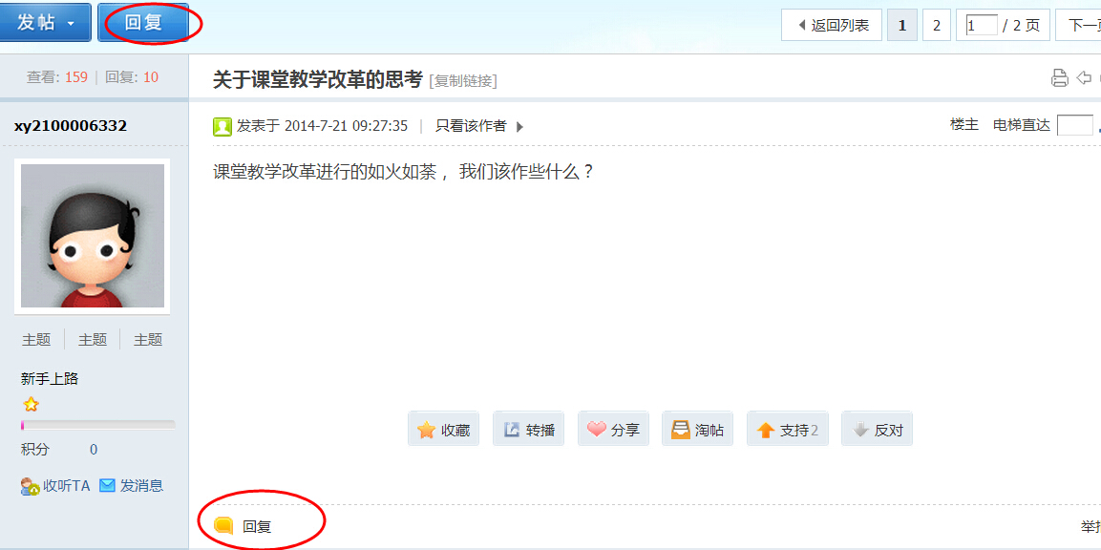
点此可跟帖回复主题，或者向专家提问

点此可对主题帖进行相应的操作
点此能发表自己的观点，内容显示在专题首页。（由于此操作后，发帖内容不会在主题页面内显示，不建议学员使用。）

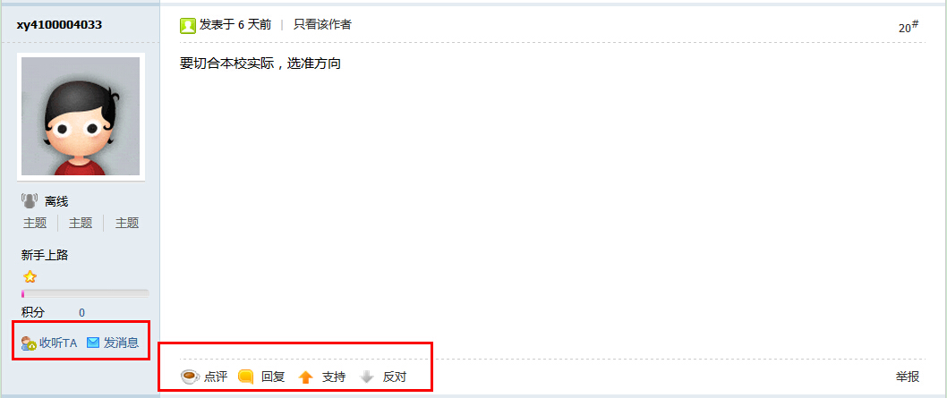
点此可对其他帖子进行“点评”“回复”等操作
点击“收听”可以关注其他学员学习动态（状态）；点击“发消息”可与其他学员学员交流
注：为了方便后期进行管理统计工作，建议学员避免“删除”、“屏蔽”、“警告”、“禁止”“清理”等操作。如发现需要使用类似操作内容，可直接与管理员联系处理。

